Новости: В МБДОУ детский сад №8 «Машенька» города Пензы состоялась коучинг-сессия для педагогов ДОУ. 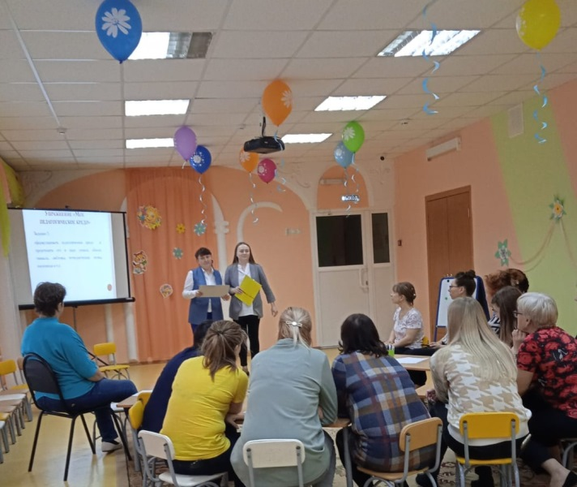
В рамках проекта «Наставник-молодой педагог» воспитатели ДОУ провели семинар- практикум на основе технологии «Коучинг-сессия». Основа данной технологии является общение, дискуссия (вопрос-ответ), где педагог не получает советов и рекомендаций, а только отвечает на вопросы, которые ему задает «коуч», и сам находит резервы и пути для решения своих проблем.
Участники коуч-сессии, выполняя предложенные задания, познакомились с разнообразием методов и приемов, которые помогают стимулировать мыслительную и практическую деятельность педагогов в процессе освоения нового материала. Для воспитателей были предложены упражнения: «Педагогическое кредо», «Я – педагог», а так же разбор путей решения педагогических ситуаций, которые педагоги выполняли в рефлексивном круге.
Педагоги в обратной связи отметили практическую направленность представленных подходов и инструментов, возможность расширения профессионального кругозора.

